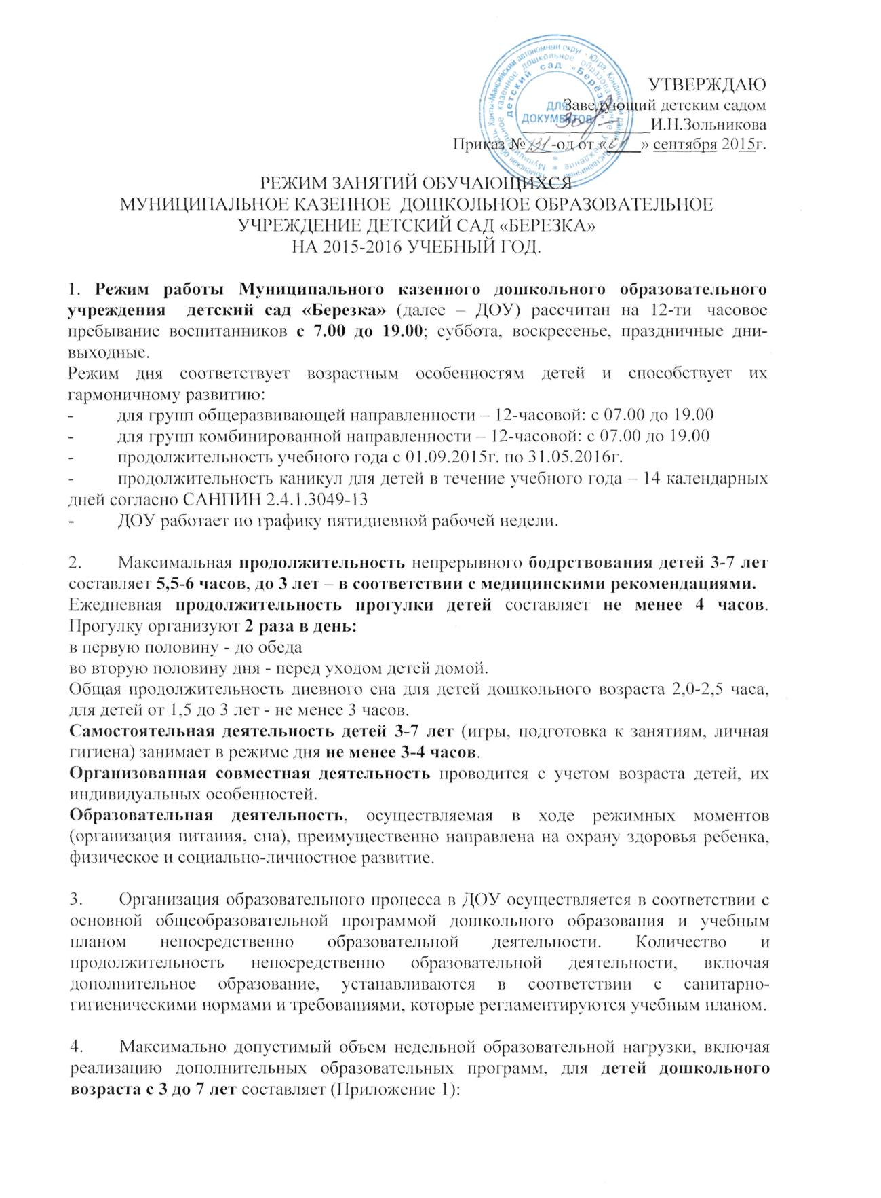

- в младшей группе (дети четвертого года жизни) – 2 часа 30 минут, продолжительность непрерывной непосредственно образовательной деятельности не более 15 минут;
- в средней группе (дети пятого года жизни) – 3 часа 20 минут, продолжительность непрерывной непосредственно образовательной деятельности не более 20 минут;
- в старшей группе (дети шестого года жизни) – 5 часов 50 минут, продолжительность непрерывной непосредственно образовательной деятельности не более 25 минут;
- в подготовительной группе (дети седьмого года жизни) – 7 часов 30 минут, продолжительность непрерывной непосредственно образовательной деятельности не более 30 минут.

5. Количество образовательной деятельности в режимных моментах:
Формы образовательной деятельности в режимных моментах | Периодичность/  все возрастные группы
День здоровья,  физкультурный досуг,  оздоровительно-игровой час. | 1 раз в квартал  1 раз в месяц  1 раз в неделю
Развлечение (положительный социально-эмоциональный опыт) | 1 раз в неделю
Игровая деятельность (сюжетно-ролевые, режиссерские, строительно-конструктивные игры, игры-драматизации и др.) | Ежедневно
Чтение художественной литературы,  литературный досуг. | Ежедневно  1 раз в 2недели
Музыкально-театральная деятельность | 1 раз в месяц
Опыты, эксперименты, наблюдения экологической направленности | 1 раз в неделю
Коллективный труд | 1 раз в 2 недели

Приложение 1
к режиму занятий обучающихся

СЕТКА ОРГАНИЗОВАННОЙ ОБРАЗОВАТЕЛЬНОЙ ДЕЯТЕЛЬНОСТИ
МКДОУ детский сад «Берёзка»
на 2015-2016учебный год
Дни  недели | «Колобок»  (I группа раннего возраста) | «Солнышко»  (II группа раннего возраста) | «Земляничка»  (Средняя) | «Ромашка»  (Старшая) | «Красная шапочка»  (Старшая – Подготовительная)
Понедельник | 1. РОвОиРР (подг.)  9.00-9.10 ;  9.40-9.50  2. Развитие движений  9.20-9.30 | - Художественно –эстетическое развитие (Лепка/ аппликация )  (по подгр.)  9.00-9.10 ;  9.20 – 9.30  2. Физическая культура на прогулке  10.30-10.40 | 1. Познавательное развитие  9.00- 9.20  2. Физическая культура в помещении  9. 40-10.00 | 1. Познавательное развитие  9.00-9.25  2. Художественно –эстетическое развитие (Рисование)  9.35-10.00  2 половина дня  2. Художественно –эстетическое развитие.( Музыка ) 15.45-16.10 | 1 Познавательное развитие  9.00-9.30 (подгот. гр.)  9.40-10.05 ( стар. гр.)  2. Художественно –эстетическое развитие (Лепка/ аппликация )  10.15-10.45 (подгот. гр.)  2 половина дня  2. Художественно –эстетическое развитие (Лепка/ аппликация )  15.45-16.10 ( стар. гр.)  3. Художественно –эстетическое развитие.( Музыка )  16.20-16.50
Вторник | 1. Со строительным материалом (подг.)  9.00-9.10 ;  9.20 – 9.30  2. Музыка  9.50-10.00 | 1. Познавательное развитие (по подгр.)  9.00-9.10 ;  10.00-10.10  2. Физическая культура в помещении  9.30-9. 40 | 1. Художественно –эстетическое развитие.  ( Музыка )  9.00-9.20  2. Познавательное развитие  9.30-9.50 | - Познавательное развитие (ФЭМП)  9.00- 9.25  3. Физическая культура в помещении  10.10-10.35 | 1. Познавательное развитие (ФЭМП) (подгот. гр.)  9.00-9.30  2. Художественно –эстетическое развитие (Рисование)  - (подгот. гр.)  3.Физическая культура на прогулке  10.45-11.15  2 половина дня  2. Художественно –эстетическое развитие (Рисование)  16.00-16.25 ( стар. гр.)
Среда | 1. РОвОиРР (подг.)  9.00-9.10;  9.20 – 9.30  2 половина дня  2. С дидактическим материалом (подг.)  16.00 – 16.10;  16.20 – 16.30 | 1. Познавательное развитие (по подгр.)  9.00-9.10 ;  9.20 – 9.30  2. Художественно –эстетическое развитие.( Музыка ) 10.05-10.15 | 1. Художественно –эстетическое развитие (Лепка/ аппликация )  9.00-9.20 ;  2. Физическая культура в помещении  9.35-9.55 | 1. Художественно –эстетическое развитие.( Музыка ) 9.00-9.25  2. Речевое развитие (Развитие речи)  9.35-10.00  3. Художественно –эстетическое развитие (Лепка/ аппликация )  10.10-10.35 | 1.Речевое развитие (Развитие речи)  9.00-09.30(подгот. гр.)  1. Познавательное развитие (ФЭМП)  9.40-10.05( стар. гр.)  2. Физическая культура в помещении 10.25-10.55  2 половина дня  2.Речевое развитие (Развитие речи)  16.00-16.25 ( стар. гр.)
Четверг | 1. РОвОиРР (подг.)  9.00- 9.10;  9.40- 9.50  2. Развитие движений  9.20 -9.30 | 1. Художественно –эстетическое развитие.( Музыка )  9.00-9.10  - Речевое развитие (Развитие речи)  (по подгр.)  9.25 – 9.35;  9.45– 9.55 | 1. Художественно –эстетическое развитие (Рисование)  9.00-9.20  - Художественно –эстетическое развитие.  ( Музыка )  10.15-10.35 | 1. Познавательное развитие  9.00-9.25  2. Физическая культура в помещении  9.40-10.05  3. Художественно –эстетическое развитие (Рисование)  10.15-10.40 | 1. Речевое развитие (Развитие речи)  9.00-.9.25( стар. гр.)  2. Познавательное развитие (ФЭМП)  9.35-10.05(подгот. гр.)  3. Физическая культура в помещении 10.45-11.15  2 половина дня  2.Речевое развитие (Развитие речи)  16.00-16.30 (подгот. гр.)
Пятница | 1. С дидактическим материалом (подг.) 9.10-9.20  9.30-9.40  2. Музыка 10.00-10.10 | 1 Художественно –эстетическое развитие ( Рисование)  (по подгр.)  9.10-9.20;  9.30-9.40  2. Физическая культура в помещении  9.40-9.50 | 1. Речевое развитие (Развитие речи)  9.00-9.20  2. Физическая культура на прогулке  10.20-10.40 | 1. Речевое развитие  (Развитие речи)  9.00-9.25  2. Физическая культура на прогулке  10.50-11.15 | 1.Художественно –эстетическое развитие.( Музыка ) 9.00-9.30  2. Познавательное развитие  9.40-10.10(подгот. гр.)  10.20-10.45( стар. гр.)  2 половина дня  3. Художественно –эстетическое развитие (Рисование)  15.45-16.15 (подгот. гр.)  16.25- 16.40 ( стар. гр.)
Образоват. Деят. В неделю | 10-по 10 мин. | 10-по 10 мин. | 10-по 20 мин. – ср. гр. | 13-по 25 мин. Старш. Гр. | 14- по 30 мин. Подгот. Гр.  13-по 25 мин. Старш. Гр.
Между образовательной деятельностью- 10 минутный перерыв. В середине образовательной деятельности – физ.минутка.

Примечание:

Расписание ООД составлено из расчета одного музыкально-спортивного зала.

РОвОиРР - расширение ориентировки в окружающем и развитие речи.

Познавательное развитие - Развитие познавательно-исследовательской деятельности. / Ознакомление с миром природы. / .Ознакомление с предметным окружением. /Ознакомление с социальным миром . ( чередуется)

Познавательное развитие ( ФЭМП ) – Формирование элементарных математических представлений.

